30 ans !

30 ans de solidarité, d’entraide, de formation.

30 ans d’amitié d’échanges, avec une seule passion nos « fifilles » si précieuses, si fragiles

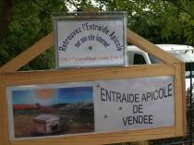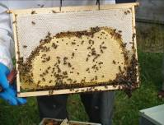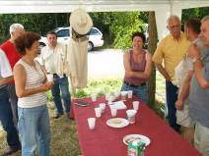

Quel plaisir de se retrouver, anciens, nouveaux tous animés de la même passion, regroupés en un joyeux pique nique ce samedi 27 juin 2009.

Quel plaisir de retrouver cette chaleur complice, ces échanges ouverts et constructifs.

Quel plaisir de constater que des « nouveaux » nous ont rejoint, souvent jeunes, avec parmi eux de nombreuse Femmes aussi passionnées, voire plus, que leurs compagnons.

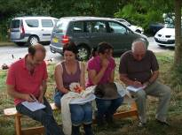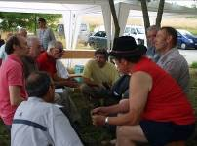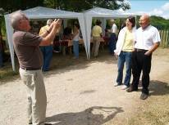

Nos amis de la presse ont, semble t il, appréciés cette ambiance, cette passion et cet espoir en l’avenir. L’article d’Ouest France plein de gentillesse et de complicité mais très clair en est là pour témoigner.

Apéritif, (l’hydromel de Félicien reste incomparable !) repas pris en commun avec, bien entendu (pratiquement) un seul sujet de conversation… partie de palet pour les plus courageux, de carte, discussions, la journée fut une réussite.

Moment de plaisir, moment festif, moment de convivialité…

La journée est facile à résumer : que du bonheur… même le soleil était content de partager notre plaisir.

Donc à l’an prochain pour les 31 ans !

